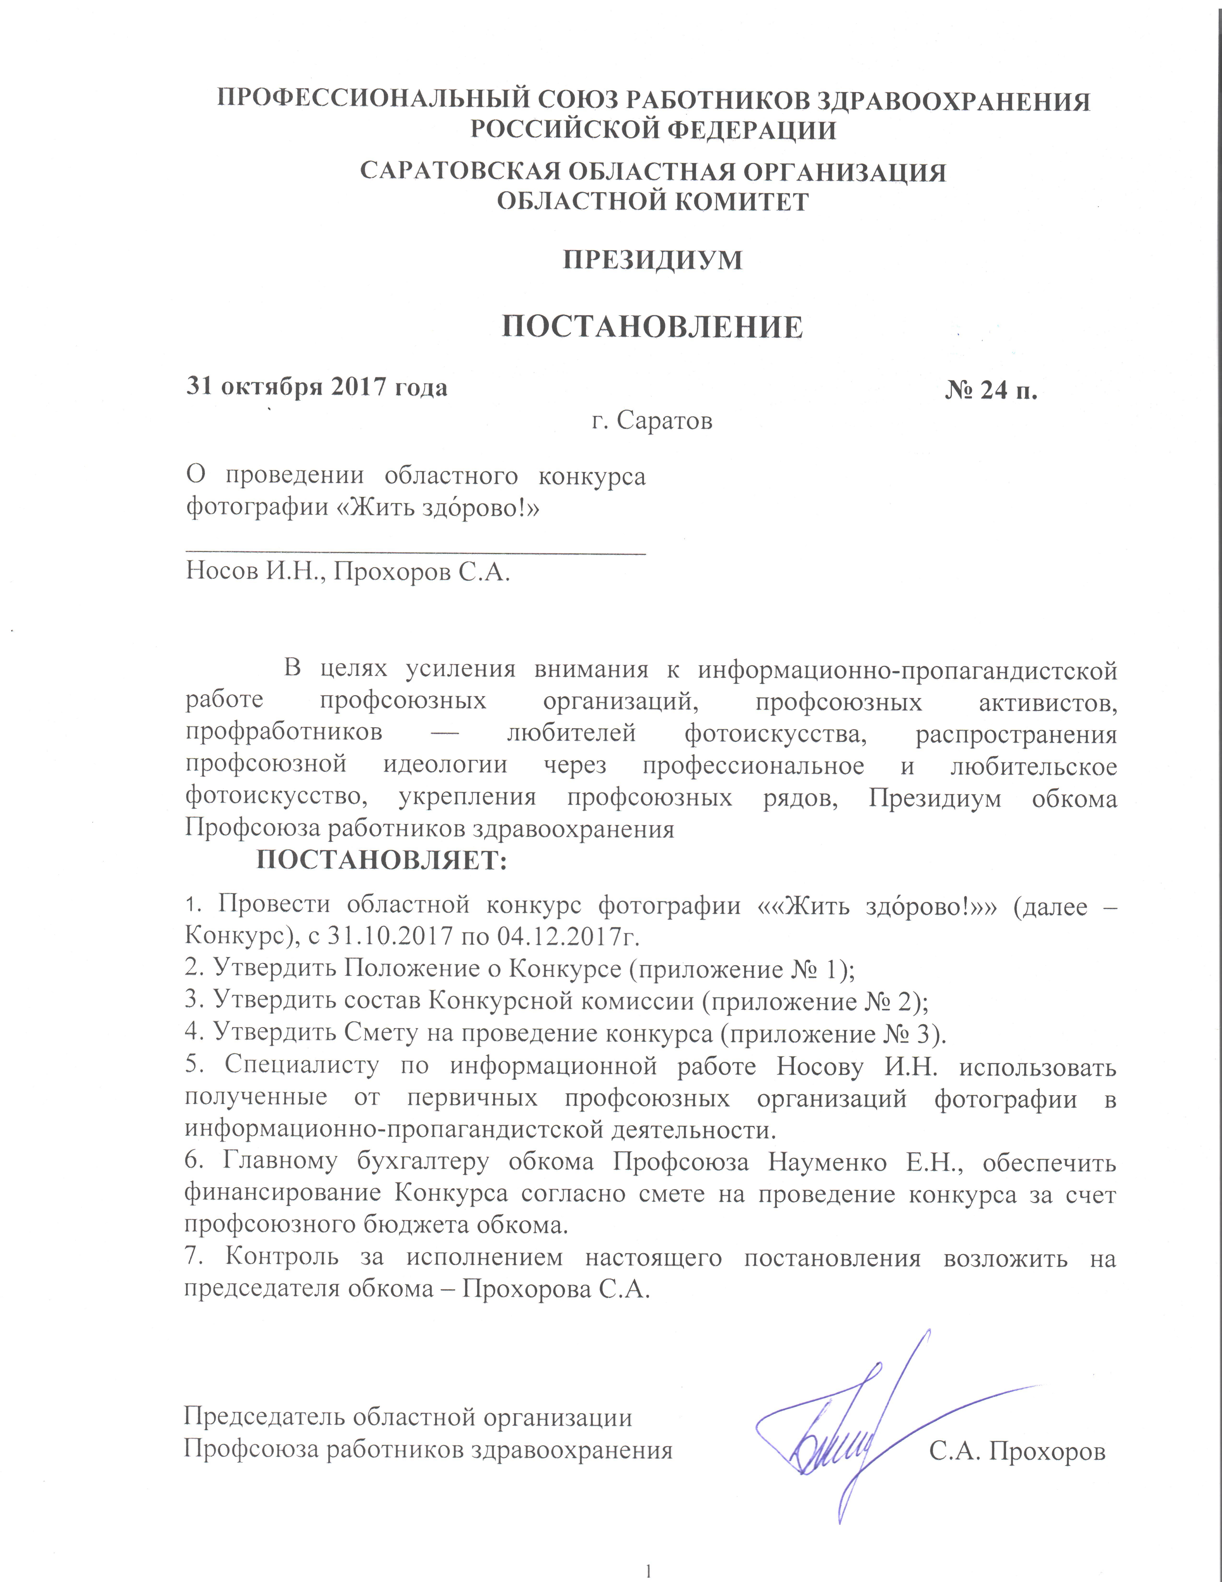
Приложение №1
к постановлению Президиума обкома
профсоюза №24 от 31.10.2017г.

ПОЛОЖЕНИЕ
областного Конкурса фотографии
«Жить здо́рово!»

- Цели конкурса.
Конкурс проводится в целях усиления внимания к информационно-пропагандистской работе профсоюзных организаций, профсоюзных активистов, профработников — любителей фотоискусства, распространения профсоюзной идеологии через профессиональное и любительское фотоискусство, укрепления профсоюзных рядов.

- Участники Конкурса
В Конкурсе могут участвовать члены Профсоюза по представлению первичных организаций Профсоюза учреждений здравоохранения.

- Порядок и сроки проведения Конкурса
Работы на конкурс принимаются с 31 октября по 19 ноября 2017 года.
Подведение итогов Конкурса состоится на сайте обкома профсоюза путем публичного голосования за понравившиеся работы с 20 ноября по 03 декабря 2017 года.
Определение победителей состоится 04 декабря 2017 года.

- Основные требования и порядок выдвижения
работ на Конкурс
  - Фотоработы должны соответствовать тематике Конкурса.
  - На конкурс принимаются цветные фотографии, созданные авторами в год подачи заявки на Конкурс.
  - Фотоработы принимаются только в электронном виде в формате JPEG.
  - Коллажи с использованием графических редакторов на конкурс не принимаются.
  - К каждой фотографии (не более 3 фотографий от одной первичной профсоюзной организации) прилагается сопроводительное письмо с подписью и печатью первичной профсоюзной организации учреждения, в котором следует указать: название фотографии; дата создания фотографии; Ф.И.О. автора фотографии - члена профсоюза; контактные данные автора фотографии. Также в сопроводительном письме можно описать события, отраженные на фотографии (прилагается).
  - Авторы фотографий предоставляют обкому профсоюза работников здравоохранения право на некоммерческое использование фотографий без их предварительного уведомления и без выплаты какого-либо вознаграждения.
  - В соответствии с результатами публичного голосования на сайте обкома профсоюза, Президиум обкома Профсоюза утверждает первые 3 призовых места лучших работ фотоконкурса.
  - Участие в Конкурсе означает согласие с условиями данного Положения.

- Награждение призеров Конкурса
  - По представлению конкурсной комиссии обкома Профсоюза работников здравоохранения Президиум обкома профсоюза награждает призеров, занявших 1-3 места ценными призами, сувенирами и дипломами, занявших 4-10 места получают призы, сувениры и грамоты.
  - Фотографии, представленные на конкурс, размещаются на сайте обкома Профсоюза – www.sarprofzdrav.ru в разделе фотогалерея в категории «Фотоконкурс»
Приложение №2
к постановлению Президиума обкома
профсоюза №24 от 31.10.2017г.

СОСТАВ
КОНКУРСНОЙ КОМИССИИ

Председатель конкурсной комиссии:
Прохоров Сергей Александрович – председатель обкома Профсоюза работников здравоохранения

Заместитель председателя Конкурсной комиссии:
Носов Иван Николаевич – специалист по информационной работе обкома Профсоюза работников здравоохранения

Члены Комиссии:
Белик Наталья Михайловна – председатель первичной профсоюзной организации ГУЗ «Саратовская городская клиническая больница №12»
Волкова Ольга Владимировна – бухгалтер обкома Профсоюза работников здравоохранения
Фомина Инесса Васильевна – председатель первичной профсоюзной организации ГУЗ «Клинический перинатальный центр Саратовской области»
Приложение
к Положению областного конкурса
фотографии «Жить здо́рово!»

СОПРОВОДИТЕЛЬНОЕ ПИСЬМО
к конкурсу фотографии «Жить здо́рово!»

____________________________________________________________
Наименование учреждения первичной профсоюзной организации

Ф.И.О. автора*
Название фотографии*
Дата создания фотографии*
Контактные данные автора фотографии*
События, отраженные на фотографии (по желанию)

* - обязательные поля для заполнения;

Своей подписью подтверждаю, что данный участник Конкурса является членом Профсоюза работников здравоохранения.

Председатель первичной
профсоюзной организации _______________
М.П. Фамилия И.О.

